Consolidation sur le repérage en CAP

Contributeurs : Nathalie Barral et Clément Pézard
À partir des résultats obtenus lors des tests de positionnement en mathématiques, il est possible de retravailler des items spécifiques en utilisant le numérique.
Dans cet article, il est proposé un exemple de remédiation sur l’item « lecture des coordonnées d’une ville sur une carte », extrait du test de positionnement.
Le professeur oriente l’élève à retravailler les notions sur le repérage sur un axe ou dans un repère du plan avec l’application Exercices de l’ENT.

Cette remédiation est déclinée sur 5 niveaux progressifs :
- Niveau 1 : savoir repérer un point sur une demi-droite graduée (abscisse positive) ;
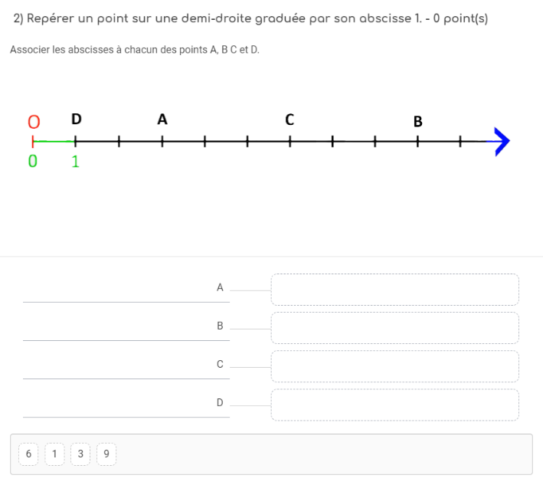
Consolidation CAP : repérage niveau 1 (demi-droite)

Exemple de question :

- Niveau 2 : savoir repérer un point sur une droite graduée (nombre relatif) ;
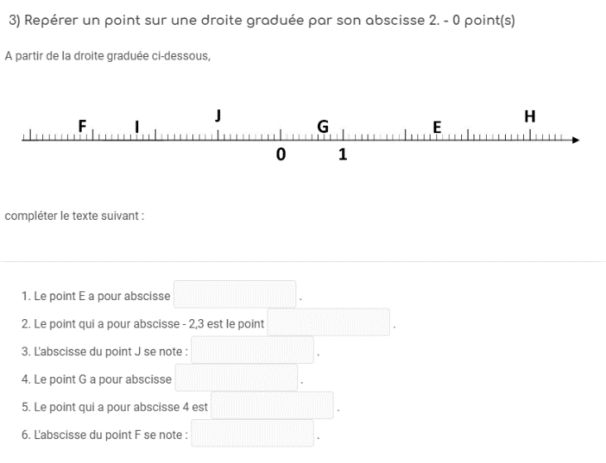
Consolidation CAP : repérage niveau 2 (droite)

Exemple de question :

- Niveau 3 : savoir repérer un point dans un plan (coordonnées positives) ;
Consolidation CAP : repérage niveau 3 (plan coordonnées positives)
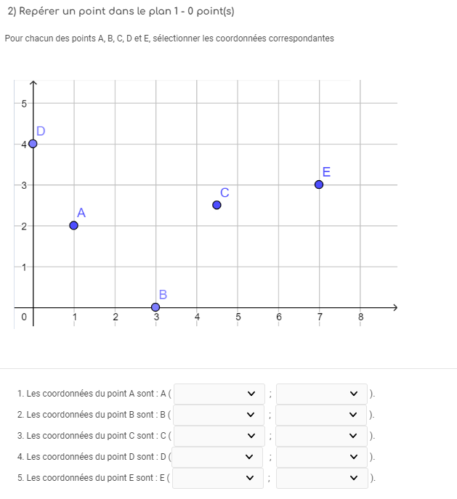

Exemple de question :

- Niveau 4 : savoir repérer un point dans un plan (nombres relatifs) ;
Consolidation CAP : repérage niveau 4 (plan)

- Niveau 5 : vérifier les acquis de l’élève sur une situation concrète.
Consolidation CAP : repérage niveau 5
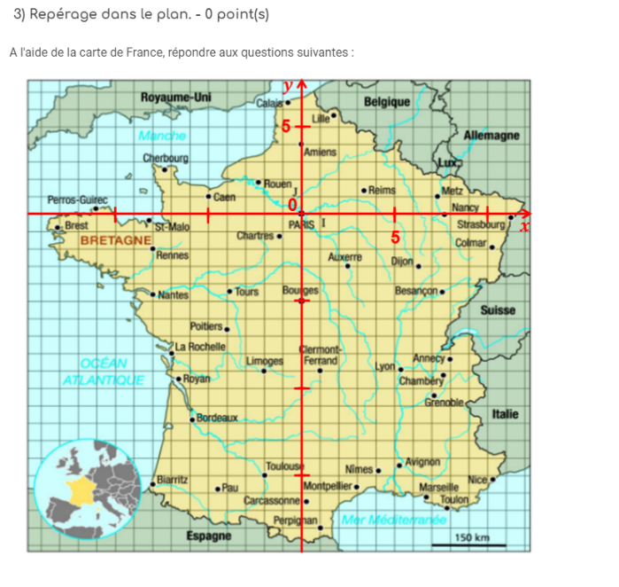
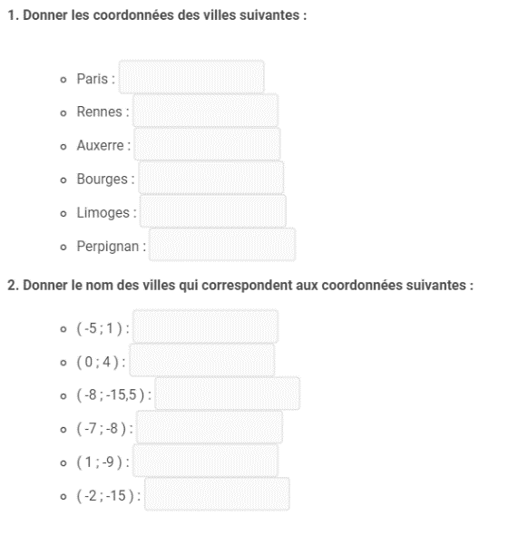

Exemple de question :

Selon ses besoins, le professeur orientera l’élève à travailler un ou plusieurs niveaux.

Les différents exercices proposés peuvent être récupérés dans la bibliothèque de l’application Exercices de l’ENT.

